石林彝族自治县

电子商务物流公共服务体系建设方案

为加快推进石林县农村电子商务深入发展，进一步完善农村流通体系，促进农村流通现代化及产业升级，助力乡村振兴。根据《石林彝族自治县电子商务进农村综合示范工作实施方案》（石政办发〔2021〕1 号）的文件精神，构建县乡村三级物流体系，结合石林县电子商务发展实际，特制定本实施方案。

一、指导思想

依据《财政部办公厅 商务部办公厅 国务院扶贫办综合司关于做好2020年电子商务进农村综合示范工作的通知》（财办建〔2020〕48号）和《省商务厅 省财政厅 省扶贫办关于做好2020年电子商务进农村综合示范项目及资金管理有关工作的通知》（云商电〔2020〕27号）及《石林彝族自治县电子商务进农村综合示范工作实施方案》（石政办发〔2021〕1 号）文件细则。

二、总体思路

结合石林县电子商务进农村综合示范县项目建设整体推进工作中的要求，以服务电子商务进农村建设为宗旨，以提高配送效率、降低物流成本为目标，以县、乡、村三级物流配送中心（站、点）等基础设施为载体，以现代信息和物流技术为支撑，以整合优化现有物流资源为重点，着力打造管理集约化、网络规模化、服务社会化的现代农村物流综合服务平台，着力提升城乡配送标准化、信息化、智能化、集约化水平，构建布局合理、配套完善、服务高效的现代物流服务体系，积极推动石林县电子商务进农村工作。

以“政府引导、企业为主、市场运作、科学长效”为原则，以提高配送效率、降低物流成本为目标，以县、乡、村三级物流配送中心（站、点）等基础设施为载体，以现代信息和物流技术为支撑，以整合优化现有物流资源为重点，着力打造管理集约化、网络规模化、服务社会化的现代农村物流综合服务平台，着力提升城乡配送标准化、信息化、智能化、集约化水平，构建布局合理、配套完善、服务高效的现代物流服务体系。

三、建设内容

（一）石林县电子商务物流配送中心建设。根据实际与石林速达商贸有限公司签署的租赁合同，三级物流分拨中心场地总面积2000平米。石林县电子商务仓储物流分拨中心，功能分仓储区、分拣区、加工包装区、配送区、物流运营办公区等。费用涉及场地租赁、室内外装修、设施设备采购和日常运营维人员等。中心提供面向农村的综合物流电子信息服务，能完整、真实的反映配送记录，能统筹协调农村上下行物流资源。

（二）石林县乡村电子商务服务站及三级物流配送站点建设项目。根据前期与邮政实地踏勘，计划部分网点在邮政原乡镇网点的基础上进行站点升级。部分网点与电商服务站功能相互融合。站点简单装修、货架及设备购置、制度上墙等，提供货物中转、物流信息发布、快递收发等服务。

（三）石林县电子商务物流车辆体系建设。据实地踏勘，建设农村电子商务物流配送运输班线，分七条线，每日一班。农产品上行（产地到上行公共服务中心）运输专线根据实际情况临时调度调配。保障电子商务农产品上行、工业品下行物流时效性，降低农村物流收派成本。提供以农家店、邮政所、乡村新型商贸中心、农村电子商务服务站点为基础，县、乡镇（街道）最低一天一班常态频次的快递物流运输服务。

四、工作目标

预计投入经费275.7万元，通过整合县域现有的物流资源，建设县级物流仓配中心、乡镇物流中转站、村级物流服务网点，购置物流车辆、延伸物流运输线路、配备仓储配送信息化系统、制定合理规范的物流管理制度，完善“一县一仓配、一乡一中心、一村一网点”农村电子商务物流服务体系。优化农村投递网络，提升农村配送能力，实现快递到乡镇，配送到农村，全面降低社会物流总成本，实现乡镇快递覆盖率100%，村级网点覆盖率不低于50%并逐步实现全覆盖，为我县农村电商生态夯实基础，推动农村电子商务健康发展。

五、保障措施

（一）强化组织领导。石林县电子商务进农村综合示范工作领导小组具体负责项目的领导监督工作，与项目实施单位建立定期协商制度，及时协调解决运行中存在的具体问题。

（二）加强政策扶持。建立健全县、乡、村三级物流配送准入、行业监管等机制，明确服务质量标准等相关要求，监管、规范和引导物流配送体系建设有序发展。

（三）严格资金管理。县财政局、工信局要认真做好项目实施过程监督和资金使用监管工作，定期联合纪检监察、审计等部门对项目实施情况进行检查督导，确保中央财政专项资金和政府配套资金安全有效。石林润物收到财政补助资金后，应严格执行项目资金使用的有关规定，切实推动项目实施，并建立专档以备检验和审计。

（四）建立长效机制。规范完善县、乡、村三级物流配送运营网络，实现物流货物及快递包裹“统进、统配、统送”，引导电子商务企业与物流企业信息共享，实现电子商务与物流快递的协同发展和高效联动。定期研究区域货物需求结构、比例、流量、流向等内容，为物流配送车辆的配置数量和配送线路优化提供决策依据，着力打通农村物流“最后一公里”。

六、站点规划及时效

（一）在昌乐路建设1个电子商务公共物流分拨中心。

根据租赁场地实际情况建设1个面积不低于2000平米的公共物流中心。在物流中心设置服务窗口，作为全县电子商务物流指挥中心，通过资源融合，合理规划邮路，发挥物流集约效应，降低全县物流成本，公共物流中心到村级电子商务服务点24小时配送完成，上行物流快递价格应低于或与同等地区主流电子商务平台价格持平。

（二）建设6个乡镇（街道）物流中转站。分别设在石林街道、板桥街道、圭山镇、长湖镇、西街口镇、大可乡等6个乡镇（街道）。促进各快递原有合作网点及邮政网点等高效融合，通过市场化手段调节，将原有各网点每日自行运输，优化为市场化卡点运输。

（三）建设50个村级物流配送点。分布于96个村（社区），与村级电子商务服务点尽量融合的方式建设村级物流服务点50个以上，做到物流配送24小时内到达村级站点。村级农村物流配送站点要与本行政村电子商务公共服务点合并建设，资源共享，共同为本行政村居民的农产品上行和工业品下行提供便捷服务。建设内容：仓储区、服务区。主要设备包括：货架、电子秤、监控等。主要职能为：解决“最后一公里”及“最初一公里”的问题，对所在行政村提供下行包裹配送，代存储；快递寄送等功能。覆盖多个快递公司业务。

七、日常运营

（一）整合社会车辆，优化资源利用效率。以县级物流仓配中心为龙头，全县乡镇级物流中转站、村级服务站点为支撑，根据县城和各乡镇地理位置及交通情况，整合配送车辆资源，打造城乡物流配送专线。对物流网络尚未覆盖的乡镇、村充分利用现有物流运输资源与人力资源，开辟或延伸物流运输线路。最大限度地减少车次，提升社会物流的利用效率，降低物流成本。

（二）集中配送车辆统一标识、统一规格、统一管理。优先配备使用节能与新能源车辆，适时开展鲜活农产品和冷藏保鲜产品配送；配送中心货架、装卸工具、包装工具等达到标准化、规范化；强化配送车辆、人员信息化管理；整个体系形成一套完整台账记录。

（三）定时、定点、定线。定时：每天统一时间从县级物流仓配中心发车，到乡镇级物流中转站、村级服务点时间相对固定，定时往返；定点：县级物流仓配中心与村级服务站点互联互通，乡镇物流中转站作为辖区内货物投递和收发件的集中点，物流配送车定点停靠；定线：农村快递线路相对固定，固定车辆每天往返一趟。

（四）整合邮政的物流配送管理系统。用于支撑县、乡镇、村三级物流网络公共服务体系运营，以统揽和有效整合全县现有电商企业和实体企业的物流配送，每天提供全县电商物流实际运行数据，实现对全县电商物流实时监管。

**图：三级站点在工业品下乡和农产品上行的运营流程图**

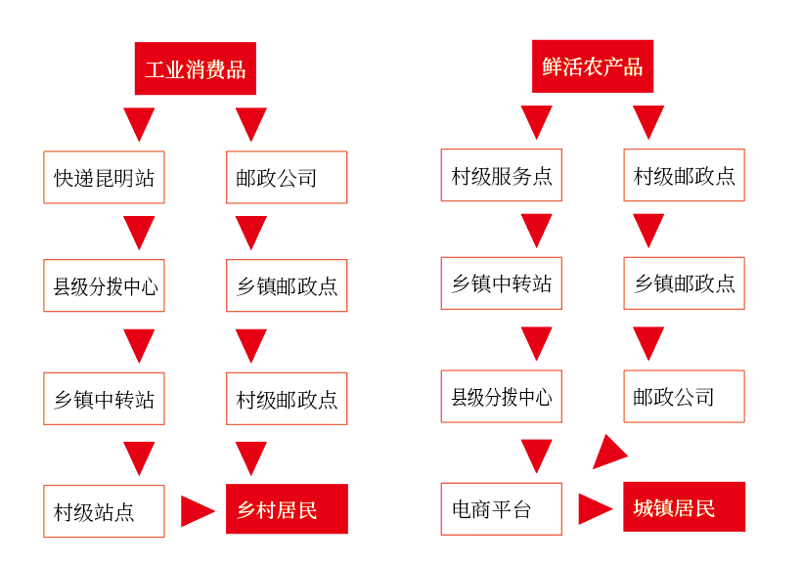

八、线路设计

石林全县7个乡镇通过合理优化，资源配置，初步规划7条干线配送线路，每条线路每天最少配送一次，个别线路一日两派。初步规划每个乡镇规划为一个片区，和乡镇站点负责人、村级站点负责人、农村客运司机等人员达成合作，以市场运作的方式把快递包裹配送至50个村级农村物流物流配送中转点。通过规范整合快递公司代理合作模式、派件费用、利益分配等；优化线路，进行统一人员、统一车辆、统一配送；做到降低成本，节支派费；然后再把派费补贴至负责由乡镇配送至村的合作企业或个人。

（一）线路规划

石林全县50个村级农村物流物流配送中转点通过整合社会力量，调整或合并路线，采用带车入网、租赁等形式提升乡镇到村级运输投递能力，确保建制村投递频次，达到包裹24小时配送的要求。将50个村级农村物流物流配送中转点根据地理位置进行分片管理，进一步优化线路，提升效率。

干线A、B、C、D、E、F、G三条线路规划如下图：

线路A：县级物流中心—赵公庄—小屯—板桥镇级站—冒水洞—龙溪—叠水—矣马伴—大可镇级站—岩子脚—南大村

线路B：县级物流中心—上蒲草—豆黑村—舍色—海宜—乍龙—长湖镇级站—祖莫

线路C：县级物流中心—糯黑—圭山镇级站—小圭山—尾乍黑—圭山煤矿—蝴蝶村—小板田

线路D：县级物流中心—雨布宜—西街口镇级站—舍波—糯衣—格渣—宜奈—芭茅

线路E：县级物流中心—小箐村—北大村镇级站—水塘铺—老挖—月湖—北小村—普豆村—和摩站—站屯—小密枝—山头上—天生关—林口铺—螺蛳塘

线路F：县级物流中心—山冲—小麦地庄—北山—路美邑—阿努山—所卜所—大哨—小河

线路G：县级物流中心—堡子—清水塘—阿玉林

（二）配送频次计划

县级物流配送中心至乡镇每天配送，积极协调各个快递公司运输资源利用市场化手段共享共配。从而达到县城至乡镇包裹上下行通畅并高效运转。

各乡镇级农村物流配送中转站至村级农村物流物流配送中转点由签约合伙人最低24小时之内配送至所辖的村级农村物流物流配送中转点。并保证快件的时效性和安全性。

通过整合资源达到由县到村的包裹24小时之内完成配送，实现高效、稳定、可持续发展的县乡村三级物流体系，大大提升了农产品上行及工业品下行的效率，真真做到为农村市场开拓新渠道，新模式。

九.进度与计划

|  |  |  |  |
| --- | --- | --- | --- |
| 工作项目 | 主要任务 | 工作量估算 | 时间节点 |
| 分拨中心 | 装修 | 30日 | 2021.7.30前 |
| 分拨中心 | 确认入驻快递企业设备需求 | 30日 | 2021.7.30日前 |
| 施工 | 完成所有硬装施工及设备安装 | 30日 | 2021.7.30日前 |
| 试运营 | 设备到位开始试运行 | 30日 | 2021.8.1日前 |
| 正式运营 | 提供更多第三方服务 | 150日 | 2021.12.30前 |